Bačkůrky z mechu
- Na pobyt ve světě žížal, motýlů a mravenců je třeba se pořádně připravit
Skupinová práce dětí 3–4 roky
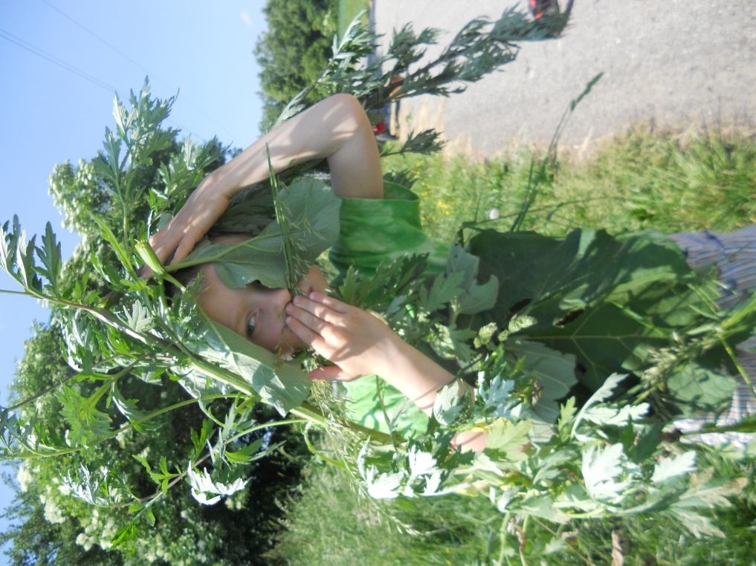
Autorka Dana Tvrďochová

- Léčivý obvaz na rozbité kolínko mravenečka nebo kamaráda
Práce ve dvojicích
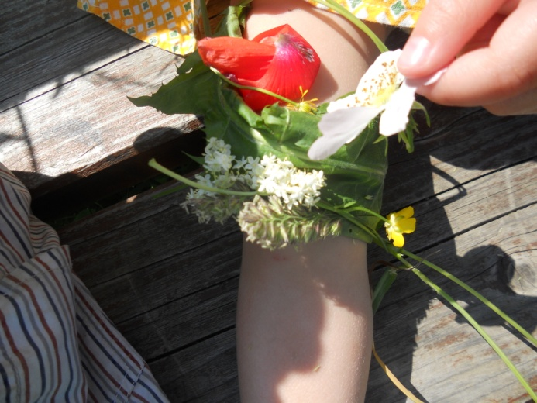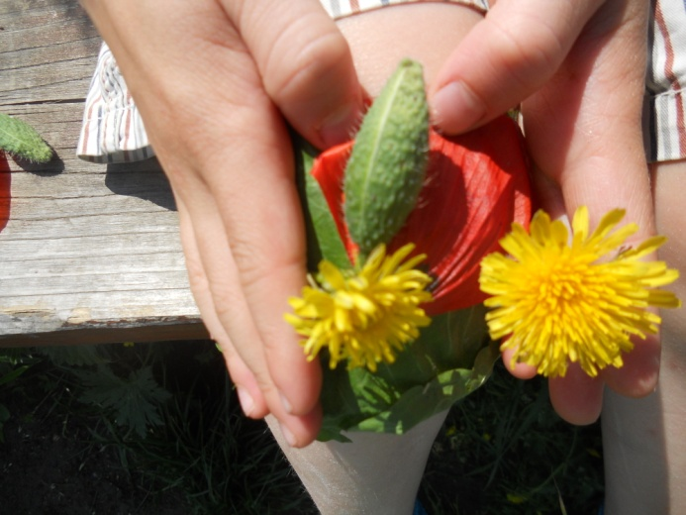
Autorka Dana Tvrďochová

- Král motýlů
Skupinová práce – koláž z přírodnin
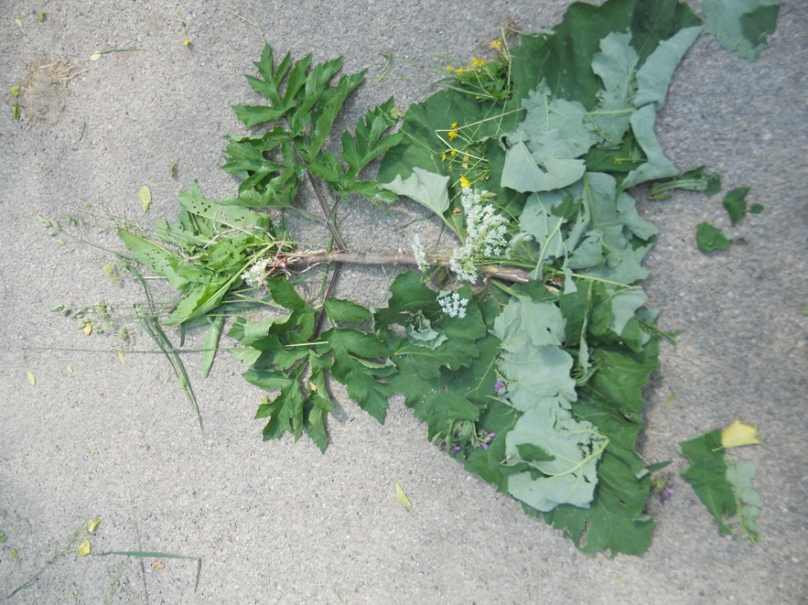
Autorka Dana Tvrďochová

- Jak mi bylo v trávě
V návaznosti na venkovní program reflexe ve třídě, spontánní malba prstovými barvami.
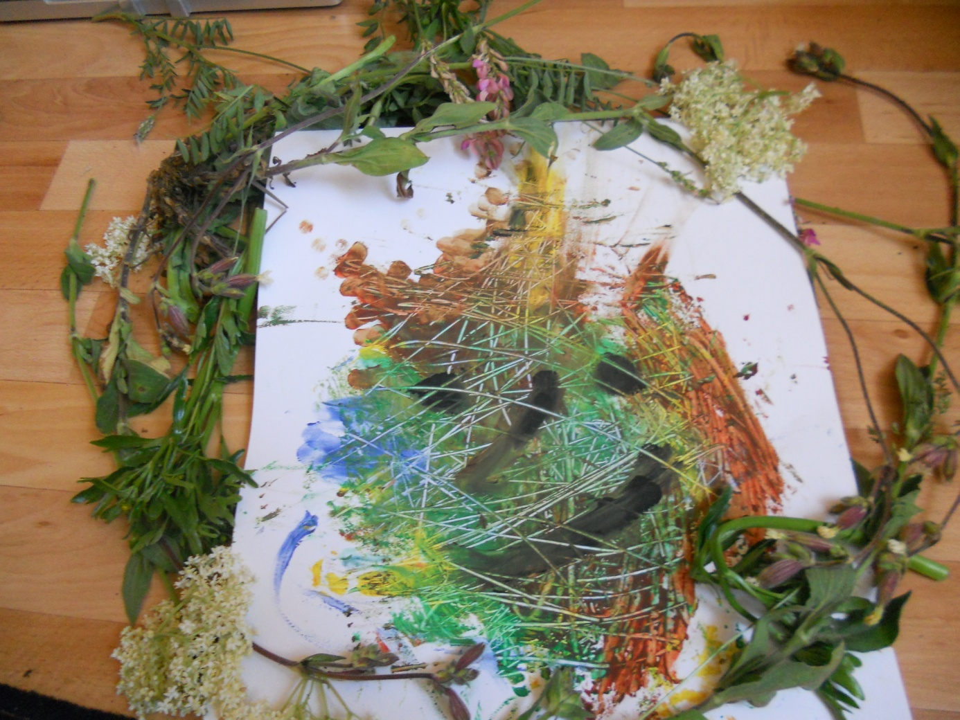
Autorka Dana Tvrďochová

